徐州技师学院移动图书馆客户端抽奖说明

为了弘扬学生校园文化，培养学生读书意识。继续推广超星移动图书馆的使用，增加师生对图书电子资源的利用率。在世界读书日来临之际，学院图书馆联合超星公司举办此次移动图书馆抽奖活动，说明如下：
活动名称：让奖品飞
活动时间：2016.4.18日——30日
设置奖项： 一等奖 3 个移动电源
二等奖 5 个电子留言板
三等奖 10 个杯子
四等奖 25 个指甲刀套装
参与奖 若干

具体参与方法：
手机下载超星移动客户端，点击左上角图标，然后选择地区，找到江苏省徐州技师学院，输入自己的借阅图书证编号和密码登录，（注：初始密码和借阅证号相同，借阅证号第一个字母是大写）点击“让奖品飞”模块进入参与抽奖。
中奖后请携带手机到综合楼602室领取奖品。
下载客户端方法：
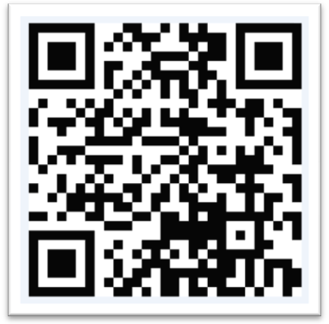
超星移动图书馆客户端可以在主流市场下载到，如安卓市场、安智市场、91、360、豌豆荚、应用宝、google play以及苹果商店。同时可以扫描下边二维码进行下载。

